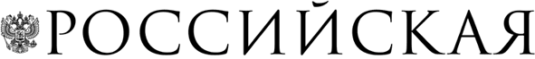
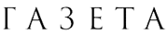

Россия практически согласовала условия промсборки автомобилей с ВТО

28.10.11 18.01

Россия практически согласовала условия промсборки автомобилей в рамках переговорного процесса по присоединению к ВТО. Об этом заявил премьер-министр РФ Владимир Путин на заседании правления Торгово-промышленной палаты (ТПП) РФ.
"Мы практически договорились с нашими партнерами о том, в какие сроки и какие уровни по локализации должны быть достигнуты, если компания начинает работу на территории РФ, сколько по объемам должно быть произведено в РФ, включая двигатели, трансмиссии, лакокраску", - сказал он.
"Мы договариваемся, в какие сроки будем держать эти достаточно жесткие условия для наших партнеров, а с теми, с кем мы добились раньше даже больших условий, чтобы не ставить их в сложное положение и не менять контрактных обязательств с нашими российскими партнерами, мы договорились, что будем готовы субсидировать их убытки из бюджета, если такие будут возникать", - добавил глава правительства.

